سلالات ماشية اللحم :
موقع ماشية اللحم من المملكة الحيوانية:

المملكة: الحيوانية kingdom: Animalia
شعبة: الفقرياتphylum: Vertebrata
صنف: الثدييات class: mammilla
رتبة : الحيوانات الحافرية hoofed mammals
تحت الرتبة: ذوات الظلف sub order: Artiodactyls
القسم: المجترات section: pecora
العائلة : البقرية family : bovida

تنتمي الماشية إلى ثلاث أقسام رئيسية
- الماشية الأوربية Bos Taurus : وتشمل الأبقار عديمة السنام
- الماشية الهندية Bos indicus وتشمل الأبقار ذات السنام
- الماشية الإفريقية Bos Africans وتشمل الأبقار في المناطق الحارة
هناك تصنيف أخر تقسم فيه الماشية الأوربية وهي
- ماشية الحليب Dairy cattle
- ماشية اللحم Beef cattle
- ماشية ثنائية الغرض Dual purpose cattle لإنتاج اللحم والحليب
أصناف سلالات ماشية اللحم
- الماشية الأوربية مثل
1- الهيرفورد herford (الشكل -2)
2-الابردين انكص Abredeen angus (الشكل -1)
3-شورت هورن اللحم beef shorthorn (الشكل -3)
4-الشارولية charolaise
5-الكلوي calloway
6-الساسكس susex
7-الهايلاند high land

من أهم خصائصه :
- عدم وجود السنام و اللبب
- شعر العالي والرفيع
- قدرتها العالية على الإنتاج
- التخصص في الإنتاج ( هناك سلالات متخصصة لإنتاج اللحم وأخرى الحليب )
ب- الماشية الأسيوية أو الهندية مثل :
1- البراهما Brahman (الشكل -4)
2- الجير gir
3- الجنوبي Janoubi
4- الكرادي karadi
5- ألشرابي Sharabi
6- الرستاكي Restaki
من أهم خصائصه :
- قدرتها العالية على تحمل الحرارة لأنها نشأة في أواسط أسيا
- وجود السنام الذي يعتبر من أهم الصفات الشكلية بالإضافة إلى اللبب.
- صوتها ضخم
- قلة إنتاجها من الحليب واللحم .
ج- الماشية الإفريقية مثل
1-الافريكاندر africander
2- النيلية nilotic
3-الداما dama

من أهم خصائصه :
- قدرتها العالية على تحمل الحرارة أكثر من الماشية الأسيوية
- وجود السنام و اللبب.
- إنتاجها منخفض من الحليب واللحم.
- حيوانات برية غير مستأنسة.

من أهم سلالات الماشية الأوربية والأسيوية والإفريقية:
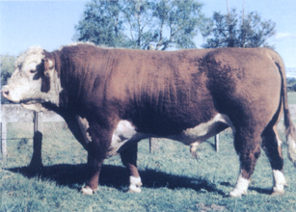
(الشكل -1) الإبردين إنغس

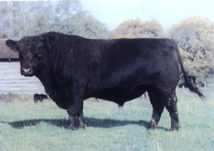
(الشكل -2) الهيرفورد

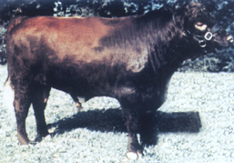
(الشكل -3) شورتهورن اللحم

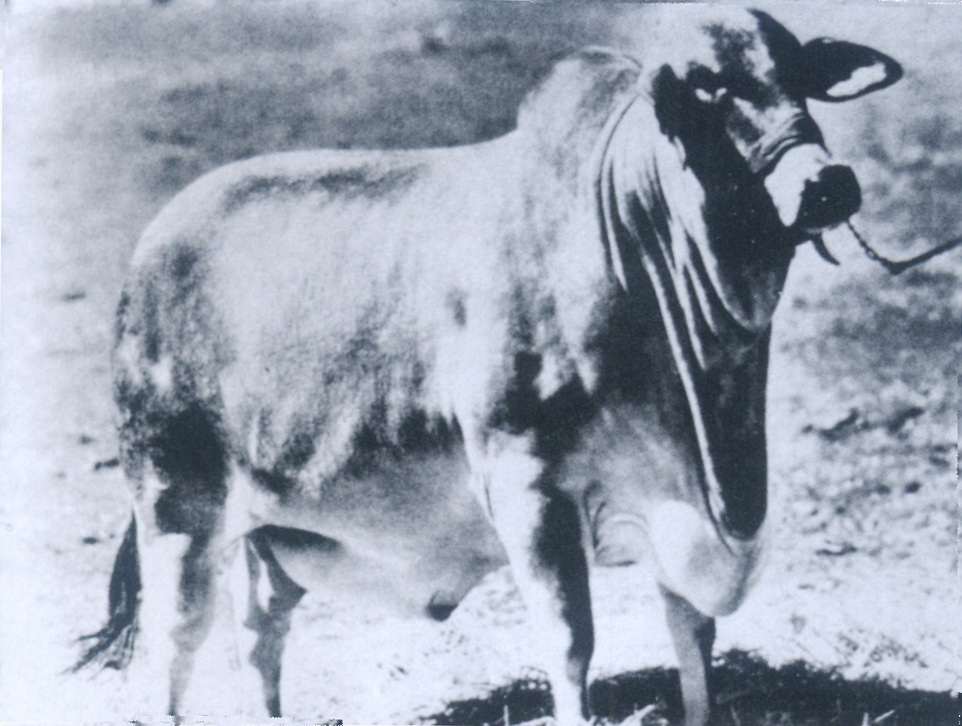
(الشكل -4) ثور البراهما

